«БЕКІТЕМІН»

Түркістан облысының дін

істері басқармасының басшысы

________________Р.Сабыржанұлы

«___»______________ 2025 жыл

**Облыс көлеміндегі дін саласындағы білім беру ошақтары**

Білім алу – адамзат баласының қол жеткізген ақыл, парасаттың түбірі. Білім алу арқылы ғана ақ пен қараны ажыратып, ненің дұрыс немесе бұрыс екендігін сезіне аламыз. Дана бабаларымыздың сан ғасырлар бойы ұрпақтан ұрпаққа ауызша, жазбаша қалдырған рухани мұралары ұшан теңіз. Әлемнің екінші ұстазы болған әл-Фарабиден бастап, бермен қарай қазақ ақын-жырауларының керемет туындыларымен жалғасып, Алаш зиялыларының ақиқатымен ұласып, өзіндік бір білім беру формасы қалыптасқан болатын.

Тәуелсіздік алғалы бері жыл сайын жүргізіліп, білім жүйесіне енгізіліп отырған реформалар біздің болашағымызға салынып жатқан даңғыл жол деп айтуымызға болады. Себебі, қай мемлекеттің болмасын даму жолы, яғни экономикалық-әлеуметтік жағдайына тікелей апарар жол – сол елдің білімінің дамуы болып табылады. Яғни, болашақта бәсекеге қабілетті мемлекеттер қатарына ену міндеті бәсекеге қабілетті жас маман мойнына жүктелетін абыройлы да, жауапты міндет болып отыр. Бүгінгі жас ұрпақ – ертеңгі мемлекет тұтқасын ұстаушы білікті маман, ел тағдырын шешуші азамат.

Білім беру саласының өзекті мәселелерінің бірі – діни білім беру. Діни білім – мемлекеттік оқу орындарындағы дін туралы білім немесе кәсіби дін қызметкерлерін дайындауға бағытталған бағдар. Діни білім алу әлемнің барлық елдерінде кездесетін адамзатқа ортақ мұра. Қазіргі жаһандану дәуірінде әр мемлекет өзінің ұлттық құндылықтарын, ұлттық болмысын сақтап қалуға тырысады. Бүгінгі елімізде болып жатқан әлеуметтік-қоғамдық мәселелерді саралай келе, дінге деген қызығушылық, қажеттілік күн санап, артуда. Қазақстан қоғамының түрлі этностық, конфессиялық сипаттарын ескере отырып, ұлттық діни мұраны сақтап қала алатындай, заман талабына сай, зайырлылық қағидаттарын бойларына сіңірген дінтанушы, исламтанушы, теолог мамандар аса қажет және бұл тақырып қашан да өзекті болып қала бермек.

Елімізде дінтану, теология саласының ауқымы кең болғанымен, Кеңестік дәуірдің атеизмге негізделген идеологиясының құрбаны болғанымызды ескерсек, тәуелсіздіктен кейін ғана маңызға ие болған, кенже ғылым салаларының бірі деп айтсақ артық болмас.

Кеңестік кезең ыдырағаннан кейін хылқымыздың діни сауатсыздығын пайдаланып, шетелдерден түрлі діни ағымдар келе бастады. Жастарымыздың біршама бөлігі ел асып, жер асып Иран, Сауд Арабиясы, Мысыр, Түркия, т.б. мемлекеттерге діни білім іздеп, әр түрлі ағымдардың ықпалына түсті. Осылайша, еліміздің діни саласында білім беру мәселесі өзекті мәселелердің қатарына шықты. Шетелден келген теріс діни идеологияларға ұрынбай, өзіміздің ұлттық болмысымызды, дінімізді, зайырлы сипатымызды сақтап қалу үшін, халықтың діни сауаттылығын көтеру үшін діни білім, дінді оқытатын, діни жағдайды бақылап, талдау жасай алатын мамандар қажет болды. Осы олқылықтың орнын жою мақсатында еліміздің түрлі оқу орындарында арнайы кафедралар ашылып, білім бере бастады.

Қазіргі таңда Қазақстанда дін мамандары – дінтанушылар, исламтанушы және теолог ретінде даярланады. Дінтанушылар дінді ғылыми тұрғыдан зерттеп, жалпы әлемде бар барлық діндердің тарихы мен теориясын қарастырып, дінді жалпылама түрінде бағдар алады. Теологтар құдайды, діннің ішкі тақырыптары бойынша діни тұрғыдан зерттеп, құдай идеясын мойындайтын және негіздейтін діндерді зерттейді. Ал, исламтану мамандығына келер болсақ, діни зерттеулер мен исламдық зерттеулерді талдауда ғылыми ақпаратты пайдалана алатын исламтану саласында мамандарды даярлау негізгі мақсаты болып табылады. Бағдарлама ислам дінінің болмысы, мұсылмандардың дүниетанымы туралы ғылыми көзқарасқа ие, ғылыми-зерттеу жұмыстарына қатысуға қабілетті қазіргі заманғы қоғамның түрлі салаларында ислам ұстанымдары, идеяларын, рәміздерін, институттары мен жеке тәжірибелерінің рөлін айшықтап бере алатын, сараптама жасайтын исламның мән-мағынасын, әсіресе оның сенімі мен құлшылығын білетін маман қалыптастыруға бағытталған.

Дінтану, теология, исламтану мамандығын Алматы қаласындағы әл-Фараби атындағы Қазақ ұлттық университеті мен Шет тілдер және іскерлік университетінде, Нұр-Мүбарак Египет ислам мәдениеті университетінде, Нұр-Сұлтан қаласындағы Л.Н.Гумилев атындағы Еуразия ұлттық университетінде, Қарағанды қаласындағы Е.А. Бөкетов атындағы Қарағанды мемлекеттік университетінде және Түркістан қаласындағы Қ.А.Ясауи атындағы Халықаралық қазақ-түрік университетінде, бакалавриат және магистратура, доктарантура бағдарламалары аясында даярлайды. Дінтанушы, теолог, исламтанушы мамандарға мемлекеттік, діни және қоғамдық ұйымдарда, бұқаралық ақпарат құралдарында тәуелсіз сарапшы ретінде және сарапшылар комиссиясы құрамында, мемлекеттік басқару, сыртқы және ішкі саясат бөлімінің, дін істері комитетінің қызметкерлері, мемлекеттік және мемлекеттік емес жоғарғы және орта арнаулы оқу орындарының оқытушылары ретінде сұраныс жоғары. Елімізде ең алғашқы рет «дінтану» кафедрасы Түркістан қаласында, Қ.А.Ясауи атындағы халықаралық қазақ-түрік университетінде 1992 жылы ашылған болатын.

Қазақстан мен Түркия арасындағы үкіметаралық келісім негізінде Қазақстан Республикасының Тұңғыш Президенті Н.Ә.Назарбаевтың 1991 жылы Жарлығымен ашылған Қожа Ахмет Ясауи атындағы Халықаралық қазақ-түрік университеті (Ахмет Ясауи университеті) – Қазақстандағы ең алғаш ашылған халықаралық жоғары оқу орны, түркі тілдес мемлекеттер арасында халықаралық мәртебеге ие болған, түркі әлемі жастарының басын біріктірген бірінші білім және ғылым ордасы. Ал, 1992 жылы 1 мамырда Қазақстан Республикасының Президенті Нұрсұлтан Әбішұлы Назарбаев пен Түркия Республикасының Премьер-Министрі Сүлеймен Демирелдің келісімі нәтижесінде «Халықаралық университет» мәртебесі берілді.

1992 жылғы 31 қазанда Анкарада Қазақстан Республикасы мен Түркия Республикасы Үкіметтері арасында осы оқу орнын «Қожа Ахмет Ясауи атындағы Халықаралық қазақ-түрік университеті етіп қайта құру туралы» келісімге қол қойылды. Дәл осы жылдан бастап, тәуелсіздіктен кейін қарқын алған дінтану саласы «Дін және еркін ойлау» мамандығының ашылуынан бастау алады. Алғашқы жылдары шығыстану факультеті құрамында болып, 2005 жылы тарих факультеті құрамына енді. 2007-2009 жылдары кафедра «Философия және дінтану», 2009-2010 жылдары аралығында «Археология-этнология және дінтану» кафедрасы болып бірікті. 2014-2015 жылдан бастап, Гуманитарлық ғылымдар факультетінде, «Дінтану» кафедрасы болып қайта өзгерді.

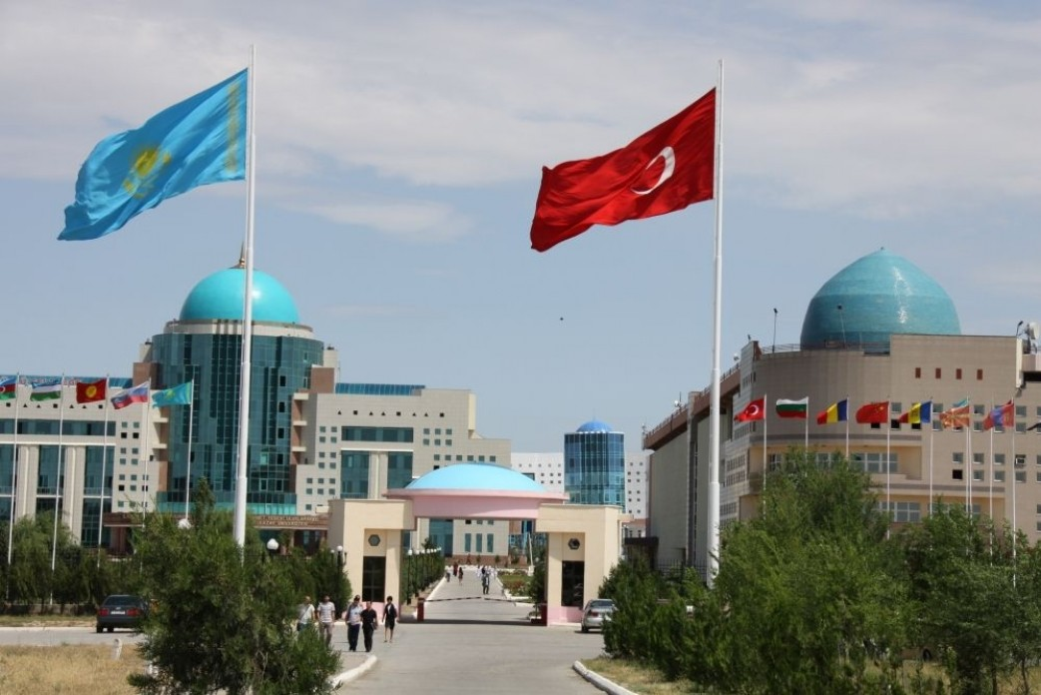

*Қ.А.Ясауи атындағы халықаралық қазақ-түрік университеті*

Кафедра 1992 жылдан бастап, үздіксіз қазіргі таңға дейін дін саласына қатысты мамандарды даярлауда. Кафедра құрамы білікті профессор, докторлармен және аға оқытушылармен жасақталған. Дінтану, теология саласы бойынша дәріс жүргізетін оқытушы-профессорлар құрамы – 13. Оның ішінде 1 ғылым докторы, 5 ғылым кандидаты, 4 PhD докторы, 3 аға оқытушы. Аталған мамандықтардың міндетті курстарын кафедраның тәжiрибелi, бiлiктiлiгi жоғары оқытушылары жүргiзедi. Студенттерге арнайы академиялық ұтқырлық бағдарламалары аясында Түркия, Англия (Кембридж университеті Лондон), Ресейдің жетекші университеттерінен 75-ке жуық ғалымдар шақырылып, дәрістер, шеберлік-кластары, семинарлар, дөңгелек үстелдер ұйымдастырылды. Сонымен қатар, 2011 жылдан бастап, жазғы демалыс кезінде дінтану және теология мамандығының 50-ге жуық студенттері діни білімдерін арттыруға Түркияға «Жазғы семестр» бағдарламасы негізінде бір ай мерзімге жіберіледі, барып-келу, жатын және күнделікті шығындары Өкілетті Кеңес тарапынан қаржыландырылады. Университет кітапханасында дінтану, теология білім беру бағдарламаларына қатысты қазақ, орыс, түрік және араб тілдерінде оқу және ғылыми әдебиеттер жеткілікті. Университеттің қазіргі заманғы материалдық-техникалық кампус типіндегі базалары қолжетімді, оқу корпустары, спорт кешендері, ашық спорт алаңдары, жатақханалар, емдеу-диагностикалық клиника, мәдениет орталығы, 400 орындық студенттік асханамен қамтамасыз етілген.

Қ.А.Ясауи атындағы халықаралық қазақ-түрік университеті «Дінтану» кафедрасы өздерінің білім беру саласында елімізге көптеген ғалымдарды, мемлекет қайраткерлерін, ұстаздарды, дін саласындағы көптеген мамандарды даярлады. Атап айтқанда, Д.Кенжатай, А.Әділбаев, М.Исаұлы, Б.Мырзаев, Ш.Әділбаева, Е.Қалмахан және т.б. түлектерімен мақтанады.

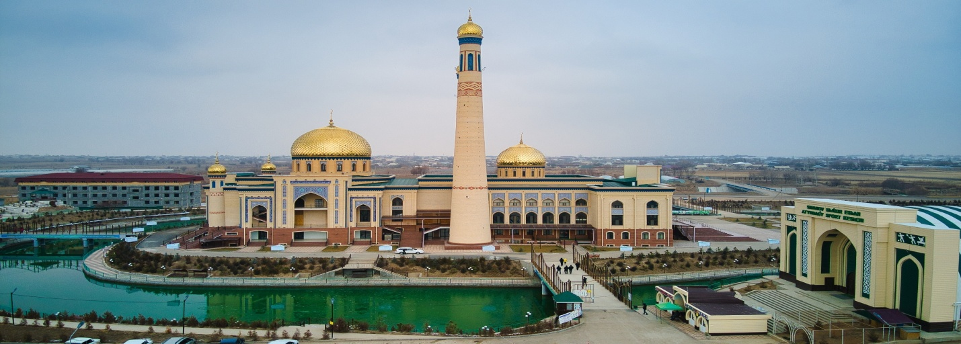

*Сарыағаш медресе-колледжі*

Облысымыздағы тағы бір дін саласының мамандарын дайындайтын Қазақстан мұсылмандары діни басқармасына қарасты Сарыағаш медресе-коллдежі. Сарыағаш медресе-колледжі Түркістан облысы, Сарыағаш ауданы, Жартытөбе ауылдық округі, Ынтымақ ауылы, Аппаз Ата көшесі №1 үйде орналасқан. Елімізде арнайы орта деңгейдедегі имам хатиб, ислам негіздерінің мұғалімін даярлау мақсатында алғаш рет Сманов Абдужаппар Шәкірұлымен ағасы Әбдішукүр Шәкірұлының ұсынысымен ашылған. 1955 жылы Абдуллаһұлы Атаулла қари осы ауылдың бойынан мешіт салдырған. Жергілікті халық бұл мешітті «Таяқты Ишан» деп атап кеткен. Колледж ғимаратын мешітке жапсарластырып 1989 жылы Шәкір Ишан Сманұлы ауыл азаматтары Шаполатов Қошқар, Махсутов Мухаммадрасул, т.б ауыл азаматтарының көмегі және өз қаражатына көлемі 12х66 м екі қабатты етіп тұрғызған. Мешіт 2000 жылға дейін «Таяқты Ишан» мешіті жанындағы сауат ашу курсы деген атпен өз бетінше жұмыс істеп келді.

Алматы қаласында 2009 жылы өткен ҚМДБ-нің кеңейтілген төралқа мәжілісінде Сарыағаш сауат ашу курсын 2010-2011 жылғы жаңа оқу жылынан бастап діни басқарма құзырына алу мәселесі талқыланып шешім қабылданды. Сол кездегі бас мүфти, шейх Әбсаттар қажы Дербісәлінің ұсынысымен ҚМДБ құзырына алынып, оған медресе мәртебесі берілді. Медресе республика бойынша дін мамандарын даярлайтындықтан 2010 жылдың 29-шілдесінде елдің барлық аймағынан алғашқы 55 талапкер қабылданған.

2013 жылы маусым айының 19-күні ҚМДБ-ның бас мүфтиі Ержан қажы Малғажыұлы Маямеров алғашқы түлектерге диплом табыстады. Сондай-ақ мүфти «Сарыағаш медресесі» қыздар бөлімінің жаңа ғимаратының ашылу салтанатына да қатысты.

2016 жылдың қаңтар айында медресе колледж статусын алды. Колледж шәкірттері арнайы орта білім негізінде оқыту мерзімі 2 жыл 10 ай және 3 жыл 10 ай білім алады. Жыл ішіндегі оқу екі семестрге бөлінген. Оқу жоспарына сәйкес шәкірттер лекция, практикалық, лабароториялық сабақтарға қатысады, өзіндік жұмыспен айналысады. Медресенің оқу жоспары мен оқулықтары білім және ғылым министрлігінің техникалық және кәсіптік білім департаментімен келісілген және діни басқарма тарапынан бекітілген.

Колледж кітапханасында 6000-ға жуық кітап қоры бар. Электрондық тасымалдағыштардағы ақпарат жүйесі қалыптасқан. Кітапханада мұсылмандық ілімнің тәпсір, ақида, хадис, ахлақ, фикх салалары бойынша кітаптар жинақталған. Сонымен қатар араб тілі грамматикасы, тарихи әдебиеттер, энциклопедиялық анықтамалар мен көмекші оқу құралдары да бар. Колледжде ғаламтор желісіне және колледж бойынша орталық жүйеге қосылған компьютер бөлмесі бар.

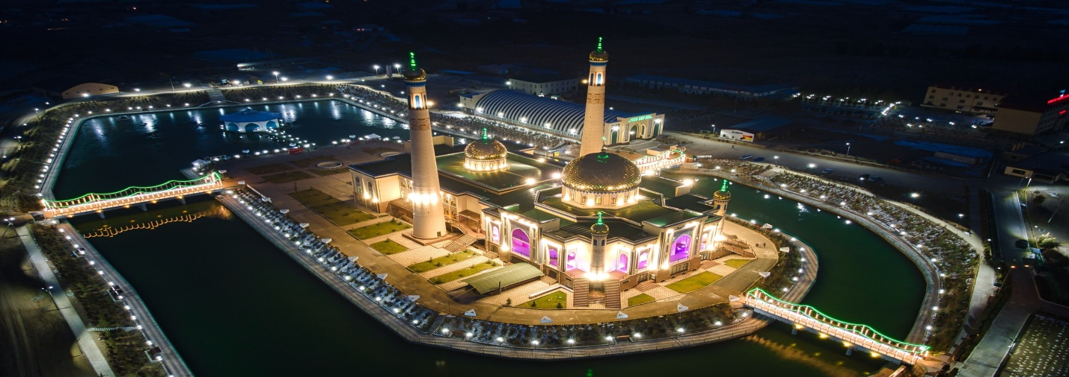

*Сарыағаш медресе-колледжінің түнгі көрінісі*

Қазіргі таңда медресе-колледж құрамында 50-ден астам мұғалім қызмет атқаруда. Олардың құрамында магистрлер және тәжірибелі ұстаздар білім беруде. Жалпы білім алатын студенттер саны 1000-ға жуық. Студенттердің 30 % мемлекеттік грант негізінде білім алады. Медресе-колледж 2020 жылы акредациядан өтіп, 2025 жылға дейін исламтану білім беру бағдарламасы бойынша мамандар даярлайды. Колледж қазіргі заманға сай барлық техникалық құрал-жабдықтармен жасақталған. Колледж құрамында асхана, кітапхана және басқа да материалдық базамен толық қамтамасыз етілген. Колледж студенттеріне компьютер дәрісханалары мен кең лекциялық аудиториялар, спорт кешені және С.Әбішұлы атындағы ислам орталығы қызмет көрсетеді. Оқу орнында студенттердің салауатты өмір салтын қалыптастыру мақсатында спорттың жүзу кешені, кіші футбол, еркін күрес, қазақша күрес, волейбол, баскетбол, бокс үйірмелері жұмыс жасайды. Колледж облысымызда ғана емес, Қазақстандағы ең білікті мамандарды дайындайтын бірден-бір оқу орны.

Тоқсан ауыз сөздің тобықтай түйіні, облысымызда дін саласындағы діни мамандар даярлайтын оқу орындары елімізге еңбегі сіңген талай азаматтарды білім нәрімен сусындатты. Қ.А.Ясауи атыдағы халықаралық қазақ-түрік университеті дінтану және теология мамандарын дайындап, университет қабырғасын бітірген түлектер еліміздің түкпір-түкпірінде дін саласында жауапты қызметтер атқарып жатыр. Сарыағаш медресе-колледжін аяқтаған жас өрендер жер-жерде имамдық қызмет атқарып, халқымыздың діни сауатын ашуға еңбектерін аямай, қажырлы еңбек етіп келеді. Облысымыздағы дін саласындағы екі оқу орны еліміздегі дінтану, теология және исламтану мамандықтарын дайындайтын шеберхана деп айтсақ артық болмас. Білгенін үйрету, білмегенін іздену жоғарыда аталып кеткен екі оқу ордасын бітірген әрбір маманның өмірлік мақсаты екені айдан анық.